**I98**

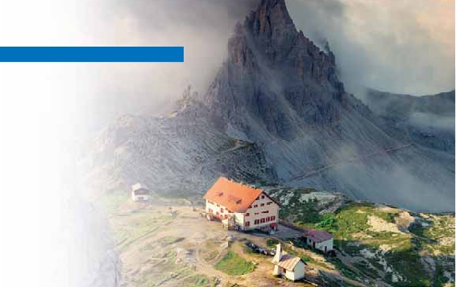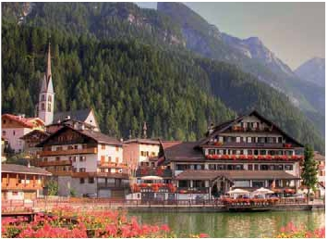

**Inicio Milán - Fin Roma**

LOS DOLOMITAS Y LA TOSCANA

**2** noches en Área Garda,**2** en Transacqua/Primiero,**3** Área Toscana.

DOS OPCIONES

**1.** Media pensión más:

Visitas de Verona, Trento, Rovereto, Fiera di Primiero y Tansacqua.

Visita de Los Dolomitas, Bolonia, Florencia, San Gimignano, Pisa, Siena y Orvieto.

**2.** Pensión completa más:

Todas las visitas incluidas en la opción 1.

8 días ...  desde 955 $ USA

SERVICIOS INCLUIDOS EN CADA OPCIÓN

**Día** **2:** Pensión C. **1:** M. Pensión

**1** Visita de Verona Visita de Verona

Verona Cena Cena

**Lago Garda**

**2** Desayuno buffet Desayuno buffet

**Lago Garda** Visita de Trento Visita de Trento

Trento Almuerzo –

Rovereto Visita de Rovereto Visita de Rovereto

Cena Cena

**3** Desayuno buffet Desayuno buffet

**Transacqua** Visita Fiera di Primiero Visita Fiera di Primiero

Fiera di Primiero Almuerzo –

Cena Cena

**4** Desayuno buffet Desayuno buffet

**Transacqua** Visita a los Dolomitas Visita a los Dolomitas

Fiera di Primiero Almuerzo –

Cena Cena

**5** Desayuno buffet Desayuno buffet

Transacqua Visita a Bolonia Visita a Bolonia

Bolonia Almuerzo –

**Área Toscana** Tiempo libre Tiempo libre

Cena Cena

**6** Desayuno buffet Desayuno buffet

**Área Toscana** Visita a Florencia Visita a Florencia

Florencia Almuerzo –

Cena Cena

**7** Desayuno buffet Desayuno buffet

**Área Toscana** Visita a San Gimignano Visita a San Gimignano

Pisa Visita a Pisa Visita a Pisa

San Gimignano Almuerzo –

Siena Visita a Siena Visita a Siena

Cena Cena

**8** Desayuno buffet Desayuno buffet

**Área Toscana** Visita a Orvieto Visita a Orvieto

Orvieto

SE INCLUYEN:

Auriculares para visitas y wiﬁ dentro del bus en las 2 opciones

cuenta la tradición que este ediﬁcio, del s.XIII,

**DÍA1.** (Sábado)**MILÁN-VERONA-**

**AREA LAGO GARDA(1)**

llamado Il Cappello, era el palacio de los Capu-

leto (la familia de Julieta). A continuación real-

Llegada a**Milán** y traslado hacia**Verona,**

izaremos nuestro un viaje por el Lago Garda

**visitaremos esta ciudad** denominada la

hasta nuestro hotel en el Lago de Tenno.**Cena**

“ciudad de los enamorados” ya que en ella se

(opción (1 y 2) y alojamiento.

conocieron Romeo y Julieta. Conoceremos El

Arena de Verona, uno de los anﬁteatros más

**DÍA 2.** (Domingo)**AREA LAGO GARDA:**

importantes de la era romana y el mayor tras

**TRENTO & ROVERETO**

el Coliseo de Roma; la plaza más conocida

**Desayuno**.**Excursión incluida de todo el día**

de Verona: La Piazza del Erbe; La Torre Dei

**a Trento y Rovereto y para explorar el lago**

Lamberti localizada en la plaza anteriormente

**más grande de Italia.** Comenzaremos nues-

citada y con 84 metros de altura, esta torre

tra visita por Trento; para conocer el centro

es el mirador de Verona; o la Casa de Julieta:

político, religioso y monumental de la ciudad

que se encuentra en la Plaza del Duomo a la

que se asoman los espléndidos palacios no-

bles decorados con frescos como las “Casas

Cazufﬁ-Rella”. El Palacio Pretorio y la almenada

Torre Vanga, del siglo XIII, forman junto al Du-

omo un conjunto espectacular que domina la

plaza, adornada con la Fuente de Neptuno, del

siglo XVIII. El Castillo del Buonconsiglio com-

puesto por una serie de ediﬁcios de distintos

períodos. El castillo, residencia de los obispos

de Trento desde el siglo XIII hasta ﬁnales del

siglo XVIII, hoy acoge distintos museos. Sede

de una importante universidad, Trento es una

ciudad llena de jóvenes que ofrece la vida

típica de ciudad universitaria.**Almuerzo** (2) en

restaurante (Seguiremos nuestro recorrido por

Rovereto, famoso por ser un centro cultural

ilustre que se ha mantenido en el tiempo. Con-

ocida como “la ciudad de la Paz”, sus calles

sorprenden por sus ediﬁcios de diferentes

épocas; como la Edad Media en las paredes

de Castelbarco, el dominio de la República de

Venecia en la Casa del Podestà, el siglo XVIII

en los palacios de Corso Bettini o, la Primera

Guerra Mundial en las habitaciones del castillo.

Regreso al hotel.**Cena** (1 y 2) y alojamiento.

**DÍA 3.** (Lunes)**AREA LAGO GARDA-**

**TRANSACQUA/PRIMIERO**

**Desayuno Viaje hacia el norte en el corazón**

**de las Dolomitas hacia Transacqua en Fiera**

**di Primiero**. Este pequeño pueblo tiene unos

500 habitantes y parece ser la ciudad más

pequeña en Italia. Sus orígenes se remontan

a alrededor del año 1400, cuando experimentó

un extraordinario desarrollo económico gracias

a las muchas minas de cobre, plata y hierro. Es

el mercado y centro administrativo de todo el

valle. Entre los ediﬁcios históricos se encuentra

la iglesia de la Asunción, antigua iglesia gótica

que alberga el retablo de madera (Flügelal-

tar) tallada en 1465 ( durante mucho tiempo

guardado en el Museo de Buonconsiglio en

Trento) y el fresco de celebración grandioso

de Römer, poderosa familia de Primiero (con

grandes intereses en las minas) , representado

en la adoración de Cristo resucitado, la iglesia

de San Martín, la Iglesia de Nuestra Señora de

la Ayuda y el Palacio de Minería.**Almuerzo** (2)

muy cerca del centro de Fiera di Primiero.**Cena**

(1 y 2) y alojamiento.

**DÍA 4.** (Martes)**TRANSACQUA/PRIMIERO:**

**LOS DOLOMITAS**

**Desayuno.** Saborearemos un día de aire fresco

y de magníﬁcas vistas durante nuestra visita a

Las dolomitas, durante el cual descubriremos

los verdes valles y laderas ya que constituyen

la cadena montañosa de los Alpes orientales

y declaradas Patrimonio de la Humanidad por

la UNESCO en el año 2009. Las Dolomitas

ocupa el territorio de cinco provincias (Tento,

Bolzano, Belluno, Pordenone y Udine) su

nombre se debe al geólogo francés Deobat de

Dolomieu, que descubrió las propiedades de

la dolomía, una roca caliza riquísima en mineral

dolomita, presente en esta cadena montañosa.

**Almuerzo** (2). Regreso al hotel.**Cena** (1 y 2) y

alojamiento.

**DÍA 5.** (Miércoles)**TRANSACQUA/PRIM-**

**IERO-BOLONIA-AREA TOSCANA**

**Desayuno.** Y salida hacia**Bolonia**. Según

**72** PANAVISIÓN

Trento

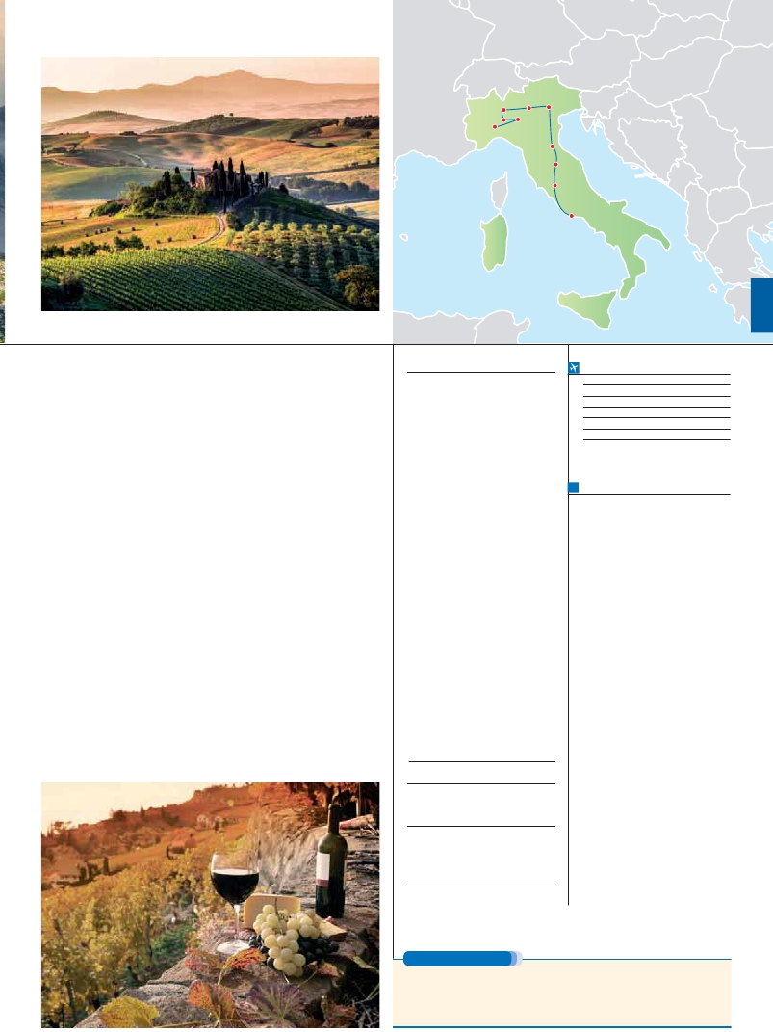

Transacqua

Bassano

del Grappa

Lago de Gardan

Milán Verona

Bolonia

Florencia

Ovieto

Roma

Cerdeña

Sicilia

nos vamos acercando a esta ciudad nos sor-

Solo para vuelos con llegada a Milán antes de

Solo para vuelos con salida desde Roma a partir

prende la visión de dos torres muy altas una

de ellas está tan inclinada que asusta a la mi-

rada.**Almuerzo** (2). Tiempo libre que podemos

aprovechar para pasear por su impresionante

centro histórico, uno de los más ricos de Italia

por la cantidad y valor de las obras de arte que

atesora. Continuacion hasta nuestro hotel en la

Toscana.**Cena** (1 y 2) y Alojamiento.

**DÍA 6.** (Jueves)**AREA TOSCANA:**

**FLORENCIA**

**Desayuno. Visita panorámica de la ciudad**.

Tras los pasos de Leonardo y Miguel Ángel,

nos acercaremos a conocer las claves del

Renacimiento. En la Catedral de Santa Mª

de las Flores, contemplaremos su magníﬁca

cúpula del arquitecto Brunelleschi. Visitaremos

también la Plaza de la Signoria, para sentir la

estética ﬂorentina admirando las esculturas de

“La Loggia dei Lanzi”, como el Perseo de Cel-

lini. Veremos también el Campanille de Giotto,

el Baptisterio, con sus famosas puertas de

bronce. Sobre el Arno está el famoso puente

Vecchio, lleno de joyerías, tiendas de arte y re-

cuerdos, etc.**Almuerzo** (2).Para completar bien

la visita a Florencia, le ofrecemos una visita op-

cional de la Galería de la Academia, donde se

encuentra el David de Miguel Ángel y otras ob-

ras que resumen la faceta escultórica del más

grande personaje del renacimiento ﬂorentino.

**Cena** (1 y 2) y alojamiento.

**DÍA 7.** (Viernes)**AREA TOSCANA: Incluido**

**tour por la Toscana “Pisa, San Gimignano,**

**Siena”**

**Desayuno.** Salida hacia**San Gimignano**, ciu-

dad ediﬁcada en lo alto de la colina desde la

que se denomina la Valdelsa. Atravesaremos

las murallas medievales, por la puerta de San

Juan llegaremos a la Plaza de la Cisterna que

comunica a través de un paisaje con la Plaza

del Duomo y juntos constituyen el centro del

pueblo desde el Siglo XIII. Continuación hacia

Pisa, conocida mundialmente por su Torre In-

clinada. Visitaremos el Campo de los Milagros,

que acoge los más altos ejemplos del arte

románico pisano: el Campanario, más conocido

como Torre Inclinada, el Duomo, realmente im-

presionante y en cuyo interior se encuentra una

obra maestra del gótico italiano, y el Baptisterio,

majestuoso ediﬁcio románico de planta circular

cuyo interior contiene un bellísimo pulpito de Nic-

ola Pisano. Después del**almuerzo** (2) en restau-

rante y salida hacia Siena donde , encontramos

una de las ciudades con más encanto de Italia,

Siena, ciudad próspera y prestigioso centro

universitario y cultural. Destacan por su belleza

la Catedral, una de las más bellas creaciones

del arte románico-gótico italiano y la Plaza del

Campo, con forma de concha y rodeada de an-

tiguos y bellos palacios, torres y casas y lugar

dónde cada año se celebra el Palio. Regreso a

Florencia.**Cena** (1 y 2) y alojamiento.

**DÍA 8.** (Sábado)**AREA TOSCANA-**

**ORVIETO-ROMA(2)**

**Desayuno.** Salida hacia Orvieto. Visita a su

catedral, una de las más bellas de Italia des-

taca también el Palacio y la Plaza del Pueblo,

el Barrio Viejo o medieval que si duda es una

de las zonas más encantadoras. Continuación

hasta el aeropuerto de Roma. Fin del viaje y de

nuestros servicios.

**INCLUIDO EN EL TOUR**

**Avión:** Vuelo regular España-Milán/

Roma-España.

**Traslados:** aeropuerto-hotel-

aeropuerto.

**Comidas y visitas incluidas** ver el

cuadro de servicios incluidos de la pág.

anterior.

**Guía correo y asistencia** desde el

primer momento de llegada a Italia

hasta el ﬁnal.

**Visitas con guía local:**

Trento.

Florencia.

**Visitas explicadas por nuestro guía**

**correo:** Verona, Lago de Garda,

Rovereto, Transacqua , Las Dolomitas,

Bolonia Siena, San Giminiano, Pisa.

**Otros atractivos incluidos:**

Visita a la Catedral de Orvieto(entrada

incluida)

Funicular a Orvieto

**Autopullman** para todo el recorrido.

**Estancia en hoteles** indicados o

similares.

**Tasas municipales de “soggiorno”**

**en Italia.**

**Seguro de viaje Mapfre Asistencia.**

**Wiﬁ gratis** en los autopullman durante

el circuito.

**Auriculares incluidos del 2º al 7º día**

**ambos inclusive.**

**HOTELES**

**FECHAS DE INICIO ROMA**

**Abril**             7   21

**Mayo**            5   19

**Junio**            2   16

**Julio**             7   21

**Septiembre**       1   15

**Octubre**          6   20

T. Baja   T. Media   T. Alta

**PRECIOS POR PERSONA $ USA en hab. doble**

**Opción 1** . . . . . . . . . . . . . . . . . . . . .    **955**

**Opción 2** . . . . . . . . . . . . . . . . . . . . .   **1.075**

Spto. habitación individual. . . . . . . . .    **360**

Temporada Media .. . . . . . . . . . . .     **50**

Temporada Alta. . . . . . . . . . . . . . .     **90**

Bono de anulación sin gastos . . . . . .     **30**

**NOTAS DE INTERES**

(1)

las 18.00 h.

(2)

de las 15,30 h.

conveniencia de horarios, etc.

**Área Garda** Club Hotel *** Lago di Tenno

www.clubdetenno.com

**Transacqua/**  La Perla *** Primiero

**Primiero** www.hotelaperla.itt

Conca Verde *** Primiero

www.hconcaverde.it

**Área Toscana** T. Ambassador ***   Poggibonsi

www.toscana-ambassador.com

Alcide *** Poggibonsi

www.hotelalcide.com

Tuscany Inn **** Montecatini

www.hoteltuscanyinn.com

**PRE O POST VIAJE**

Si lo desea, añada 3 días extras en Madrid o Lisboa, o participe en un tour por Andalucía de 5 días.

**Madrid**.......................................   **3** días /**2** noches desde**290 $**  ver pág. 247

**Lisboa** ......................................   **3** días /**2** noches desde**410 $**  ver pág. 248

**Andalucía y Toledo** .................   **5** días /**4** noches desde**800 $**  ver pág. 249

**73** PANAVISIÓN